Niveau : Seconde, 1ère spécialité SVT/PC/SI, Terminale spécialité SVT/PC/SI

Type de ressources :
Automatismes Mathématiques-Physique-Chimie / Calcul littéral

Notions et contenus :
- Isoler une grandeur présente dans une formule ou donner son expression littérale
- Méthode « des opérations inverses »
- Travail sur des exemple
Capacités exigibles travaillées ou évaluées :
- Savoir manipuler une relation mathématique.
- Extraire et exprimer une grandeur physique en fonction d’autres grandeurs.

Nature de l’activité :
Fiche méthode sur le calcul littéral en physique

Résumé :
Tout au long de la scolarité en lycée, il est demandé aux élèves de travailler avec des lettres plutôt qu’avec des chiffres, c’est ce que l’on appelle le calcul littéral. Les élèves souvent à l’aise avec les chiffres ont du mal à développer ces mêmes automatismes avec des lettres.
L’automatisation de méthodes de travail permet notamment :
- de soulager la mémoire de travail lors d’activités de recherche ;
- de gagner en confiance et être en situation de réussite ;
- d’acquérir des savoirs et savoir-faire dont une maîtrise insuffisante peut compromettre la réussite dans la discipline.
L’objectif de cette séance est de donner les ouils nécessaires aux élèves pour acquérir des automatisme et être ainsi plus à l’aise avec le calcul littéral.

Mots clefs : Automatismes, / Calcul littéral / Travail sur les formules

Académie où a été produite la ressource : Strasbourg

Physique-chimie
Programme de la classe de Seconde GT, Première spécialité et Terminale spécialité.

Documents élèves

Voir page suivante.

Fiche méthode : Calcul littéral en physique-chimie
Objectifs
- Savoir manipuler une relation mathématique.
- Extraire et exprimer une grandeur physique en fonction d’autres grandeurs.

Méthode
Objectif : savoir répondre à « Exprimer… en fonction de… » ou « Isoler … »
Si 2a = b, alors :
2a + 1 = b + 1
2a - θ = b - θ
2 x 2a = 2b

$\sqrt{\text{2a}}$ = $\sqrt{\text{b}}$
- $\frac{\text{2a}}{\text{x}}$ = - $\frac{\text{b}}{\text{x}}$
…

Règle fondamentale : Dans une égalité, faire une opération à gauche du signe « = » nécessite de faire la même opération à droite de façon à conserver l’égalité.

Idée et méthode : Isoler une grandeur signifie la laisser seule d’un côté du signe « = ». Pour cela, il faut déplacer les autres termes de l’égalité en faisant des opérations inverses ou en utilisant des fonctions inverses (réciproques).

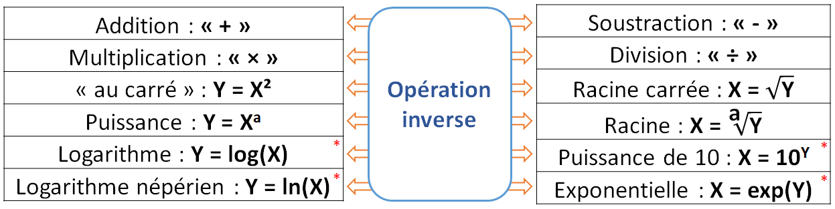

* : fonctions uniquement utilisées en classe de terminale.
Exemple 1 : On a la relation sur la vitesse v d’un objet : v = $\frac{\text{d}}{\text{∆t}}$ avec d la distance parcourue et Δt la durée du parcours.
Exprimer la distance d parcourue en fonction de v et Δt.

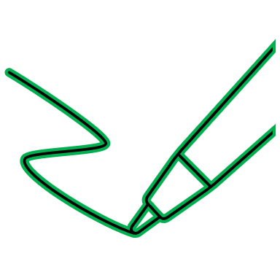
Simplifier v
Il faut isoler d. Pour cela, il faut déplacer le terme Δt. Ici, d est « divisé par Δt ». On applique donc l’opération inverse « Multiplier par Δt ».
Une égalité peut être écrite dans les deux sens !
v = $\frac{\text{d}}{\text{∆t}}$
v x Δt = $\frac{\text{d}}{\text{∆t}}$ x Δt
v x Δt = d c
C d = v x Δt
Multiplier par Δt
Simplifier Δt
On peut simplifier le terme Δt à droite, présent au numérateur et au dénominateur et on voit que d a pu être isolé.

Exemple 2 : Exprimer la durée Δt parcourue en fonction de v et d.
v = $\frac{\text{d}}{\text{∆t}}$
v × Δt = $\frac{\text{d}}{\text{∆t}}$ × Δt
v × Δt = d c
$\frac{\text{v }\text{× ∆t}}{\text{v}}$ = $\frac{\text{d}}{\text{v}}$ x
Δt = $\frac{\text{d}}{\text{v}}$ c

On veut isoler Δt et on va maintenant déplacer le terme v à droite. Comme il est multiplié à gauche, on va appliquer l’opération inverse « Diviser par v ».
Il faut isoler Δt, mais il est au dénominateur (divisé par Δt). Il faut donc le déplacer au numérateur. Pour cela, on « multiplie par Δt ».
On simplifie le terme Δt à droite, mais il apparait maintenant au numérateur à gauche.
Simplifier v
Simplifier Δt
Multiplier par Δt

Diviser par v
Il ne reste qu’à simplifier pour obtenir Δt isolé.

Exemple 3 : L’énergie cinétique d’un objet de masse m et se déplaçant à la vitesse v s’exprime par E_{c} = $\frac{\text{1}}{\text{2}}$ mv².
Exprimer la vitesse v en fonction des autres termes.

Il faut isoler v. Vu qu’on a mv² qui est « divisé par 2 », on applique l’opération inverse « Multiplier par 2 » et on simplifie pour déplacer le « 2 ».
Multiplier par 2 et simplifier
E_{c} = $\frac{\text{1}}{\text{2}}$ mv²
2E_{c} = mv²
$\frac{\text{2}{\text{E}}_{\text{c}}}{\text{m}}$ = v²
$\sqrt{\frac{\text{2}{\text{E}}_{\text{c}}}{\text{m}}}$ = $\sqrt{{\text{v}}^{\text{2}}}$ = v
v = $\sqrt{\frac{\text{2}{\text{E}}_{\text{c}}}{\text{m}}}$c

Diviser par m et simplifier
Maintenant, comme v² est « multiplié par m », on réalise l’opération inverse en appliquant « Diviser par m », puis on simplifie.

Appliquer une racine carrée

Le terme v est élevé au carré, donc pour retirer le carré, on utilise la fonction inverse (réciproque) de la fonction « carré », c’est-à-dire la fonction « Racine carrée ».

Une égalité peut être écrite dans les deux sens !

Exemple 4 : La norme de la force de gravitation F_{G} entre deux objets A et B, de masse respective m_{A} et m_{B}, et séparés par une distance d, se calcule par : F_{G} = $\frac{\text{G × }{\text{m}}_{\text{A}}\text{ × }{\text{m}}_{\text{B}}}{{\text{d}}^{\text{2}}}$ avec G la constante gravitationnelle.
Exprimer la distance d en fonction des autres grandeurs m_{A}, m_{B}, G et F_{G}.

Astuce : Lorsqu’une égalité n’est composée que de quotient, il est possible d’appliquer la fonction « inverse », pour inverser tous les numérateurs avec tous les dénominateurs.

F_{G} = $\frac{\text{G × }{\text{m}}_{\text{A}}\text{ × }{\text{m}}_{\text{B}}}{{\text{d}}^{\text{2}}}$
$\frac{{\text{F}}_{\text{G}}}{\text{1}}$ = $\frac{\text{G × }{\text{m}}_{\text{A}}\text{ × }{\text{m}}_{\text{B}}}{{\text{d}}^{\text{2}}}$
$\frac{\text{1}}{{\text{F}}_{\text{G}}}$ = $\frac{{\text{d}}^{\text{2}}}{\text{G × }{\text{m}}_{\text{A}}\text{ × }{\text{m}}_{\text{B}}}$

$\frac{\text{G × }{\text{m}}_{\text{A}}\text{ × }{\text{m}}_{\text{B}}}{{\text{F}}_{\text{G}}}$ = d² c
$\sqrt{\frac{\text{G × }{\text{m}}_{\text{A}}\text{ × }{\text{m}}_{\text{B}}}{{\text{F}}_{\text{G}}}}$ = $\sqrt{{\text{d}}^{\text{2}}}$ = d c
d = $\sqrt{\frac{\text{G × }{\text{m}}_{\text{A}}\text{ × }{\text{m}}_{\text{B}}}{{\text{F}}_{\text{G}}}}$

On cherche à isoler d, qui est au dénominateur. On va utiliser le passage à l’inverse. On fait apparaitre une fraction à gauche en se rappelant qu’on peut diviser toute grandeur par 1.

Passer à l’inverse
On inverse tous les numérateurs et tous dénominateurs.
Avant d’obtenir d, on isole d². Comme d² est diviser par G, m_{A} et m_{B}, on va appliquer l’opération inverse « Multiplier » pour chacun de ces termes, puis on simplifie.
Multiplier par G × m_{A} × m_{B} puis simplifier

Appliquer une racine carrée

On retire le « carré » en appliquant la fonction « Racine carrée » sur l’ensemble de l’équation.

Une égalité peut être écrite dans les deux sens !

Pour le professeur (mise œuvre, éléments de correction, ...)

Le document est une fiche méthode permettant aux élèves de travailler la manipulation de formules (calcul littéral) de manière automatique.
Cette fiche méthode est à proposer directement aux élèves comme support à utiliser en classe ou en TP.
Ce document peut être fourni en parallèle d’une activité à faire en classe ou en autonomie sur le calcul littéral.

